**Инструкция по работе с системой "Мой дом"**

1. Предназначение и возможности

Система [«Мой дом»](https://moydom.ru/) — сайт и бесплатное приложение для мобильных телефонов. Она информирует горожан об аварийных и плановых работах в жилищной сфере, отключении коммунальных услуг.

Пользователь может подписаться на дома, которые ему интересны, и получать сообщения от управляющей компании, пресс-службы города и ЕДДС. Пресс-служба информирует об изменениях расписания транспорта, продлении дорог, начале отопительного сезона, программе мероприятий. Кроме многоквартирных жилых домов приложение рассылает оповещения об аварийных работах в частном секторе, школах, учреждениях соцсферы.

Сервис функционирует в фоновом режиме и пользователи видят сообщения управляющих компаний, предупреждения ресурсоснабжающих организаций, информацию администрации сразу, как они попадают в базу приложения. Извещения от «Моего дома» напоминают уведомления о событиях социальной сети или новых электронных письмах, они высвечиваются на экране гаджета и сопровождаются звуковым сигналом.

Можно подать заявку в управляющую организацию о проблеме в квартире, подъезде, доме или прилегающей территории. Узнать информацию об управляющей компании: адрес, телефон, место расположение, новости. Так же можно позвонить в управляющую компанию.

1. Установка приложения на мобильный гаджет (операционные системы Android и iOS)

Для установки и работы с приложением необходимо иметь мобильный интернет или подключиться к интернет по wi-fi.

Запускаем любой обозреватель Интернет (браузер) и в адресной строке вводим адрес сайта сервиса Мой дом <https://moydom.ru/> (Рис. 1)

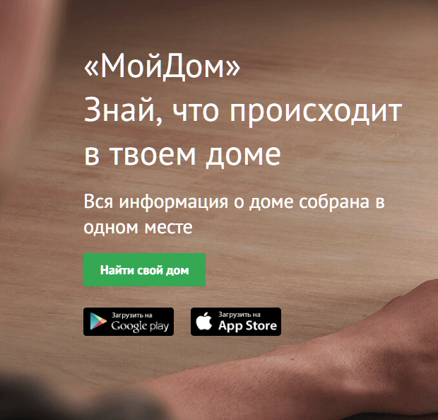

Рис. 1

В зависимости от гаджета переходим по ссылке на страницу скачивания и установки приложения GooglePlay (Рис. 2) или AppStore (Рис. 3).

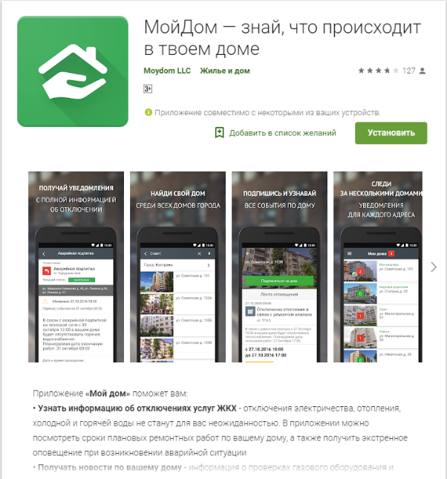 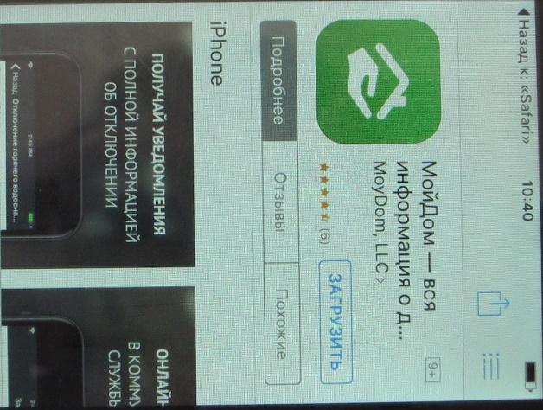

Рис. 2 Рис. 3

Загрузить и установить приложение как и любое другое.

1. Работа с приложением (на примере смартфона с операционной системой Android)

Открываем приложение Мой дом (Рис. 4)

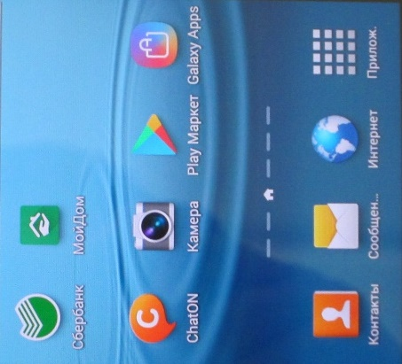

Рис. 4

Регистрируемся и подтверждаем код по телефону или по электронной почте (Рис 5)

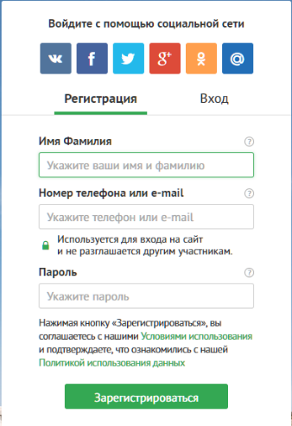

Рис. 5

Затем выбираем город и прикрепляем адрес дома или домов для отслеживания информации по ним. При последующих входах в приложение входные данные запоминаются и необходимо будет выбрать дом или добавить дом (Рис. 6).

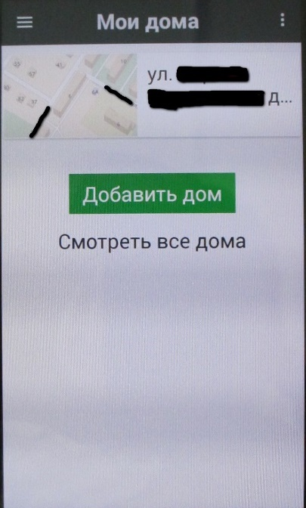

Рис. 6

По кнопке 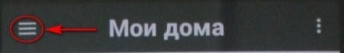 вызывается меню (Рис. 7)

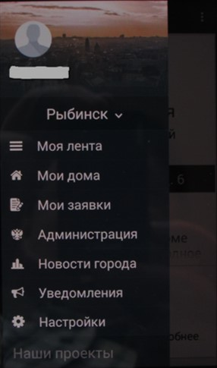

Рис. 7

**Моя лента** – страничка с перечнем мероприятий, которые проводились в выбранном доме

**Мои дома** – страничка с перечнем домов и добавления домов для отслеживания

**Мои заявки** – страничка с моими заявками, где можно создать заявку

**Администрация** – страничка оповещения администрации города

**Новости города** – страничка городских новостей

**Уведомления** – страничка уведомлений меня от управляющей компании

**Настройки** – страничка настроек профиля пользователя и выхода из аккаунта приложения

1. Работа с системой Мой дом на гаджетах на основе операционных систем Windows, Mac OS, Linux

Заходим на сайт системы <https://moydom.ru/> и регистрируемся в правом верхнем углу аналогично как описывалось выше (Рис. 8)

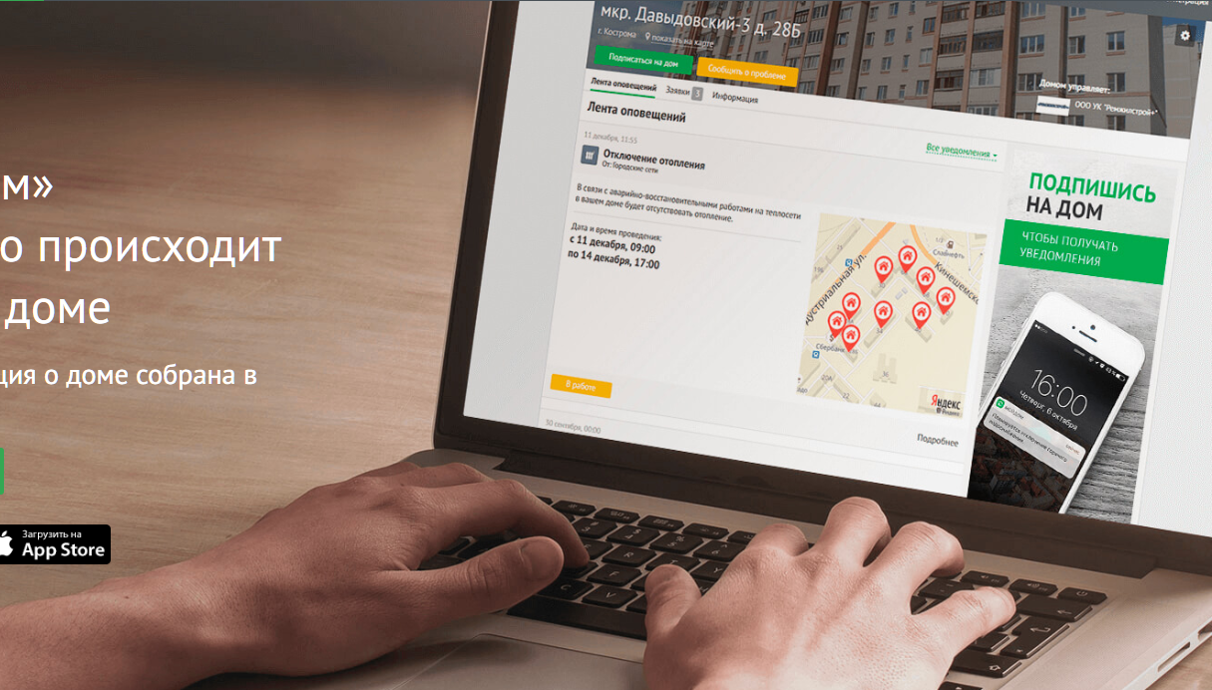

Рис. 8

Входим в систему

А дальше работаем с меню 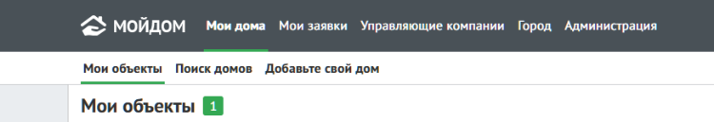:

1). **Мои дома:**

**Мои объекты** – отображаются мои выбранные дома и можно еще добавить дома для отслеживания уведомлений

**Поиск домов** – можно произвести поиск домов, включенных в систему

**Добавьте свой дом** – можно добавить еще один дом

2). **Мои заявки:**

Показывает ваши заявки и можно добавить заявку с описанием проблемы

3). **Управляющие компании:**

Отображает список управляющих компаний

4). **Город:**

Страничка городских новостей

5). **Администрация:**

Страничка оповещения администрации города